التصحيح النموذجي لموضوع اللغة الفرنسية لشعبة آداب و فلسفة بكالوريا 2011
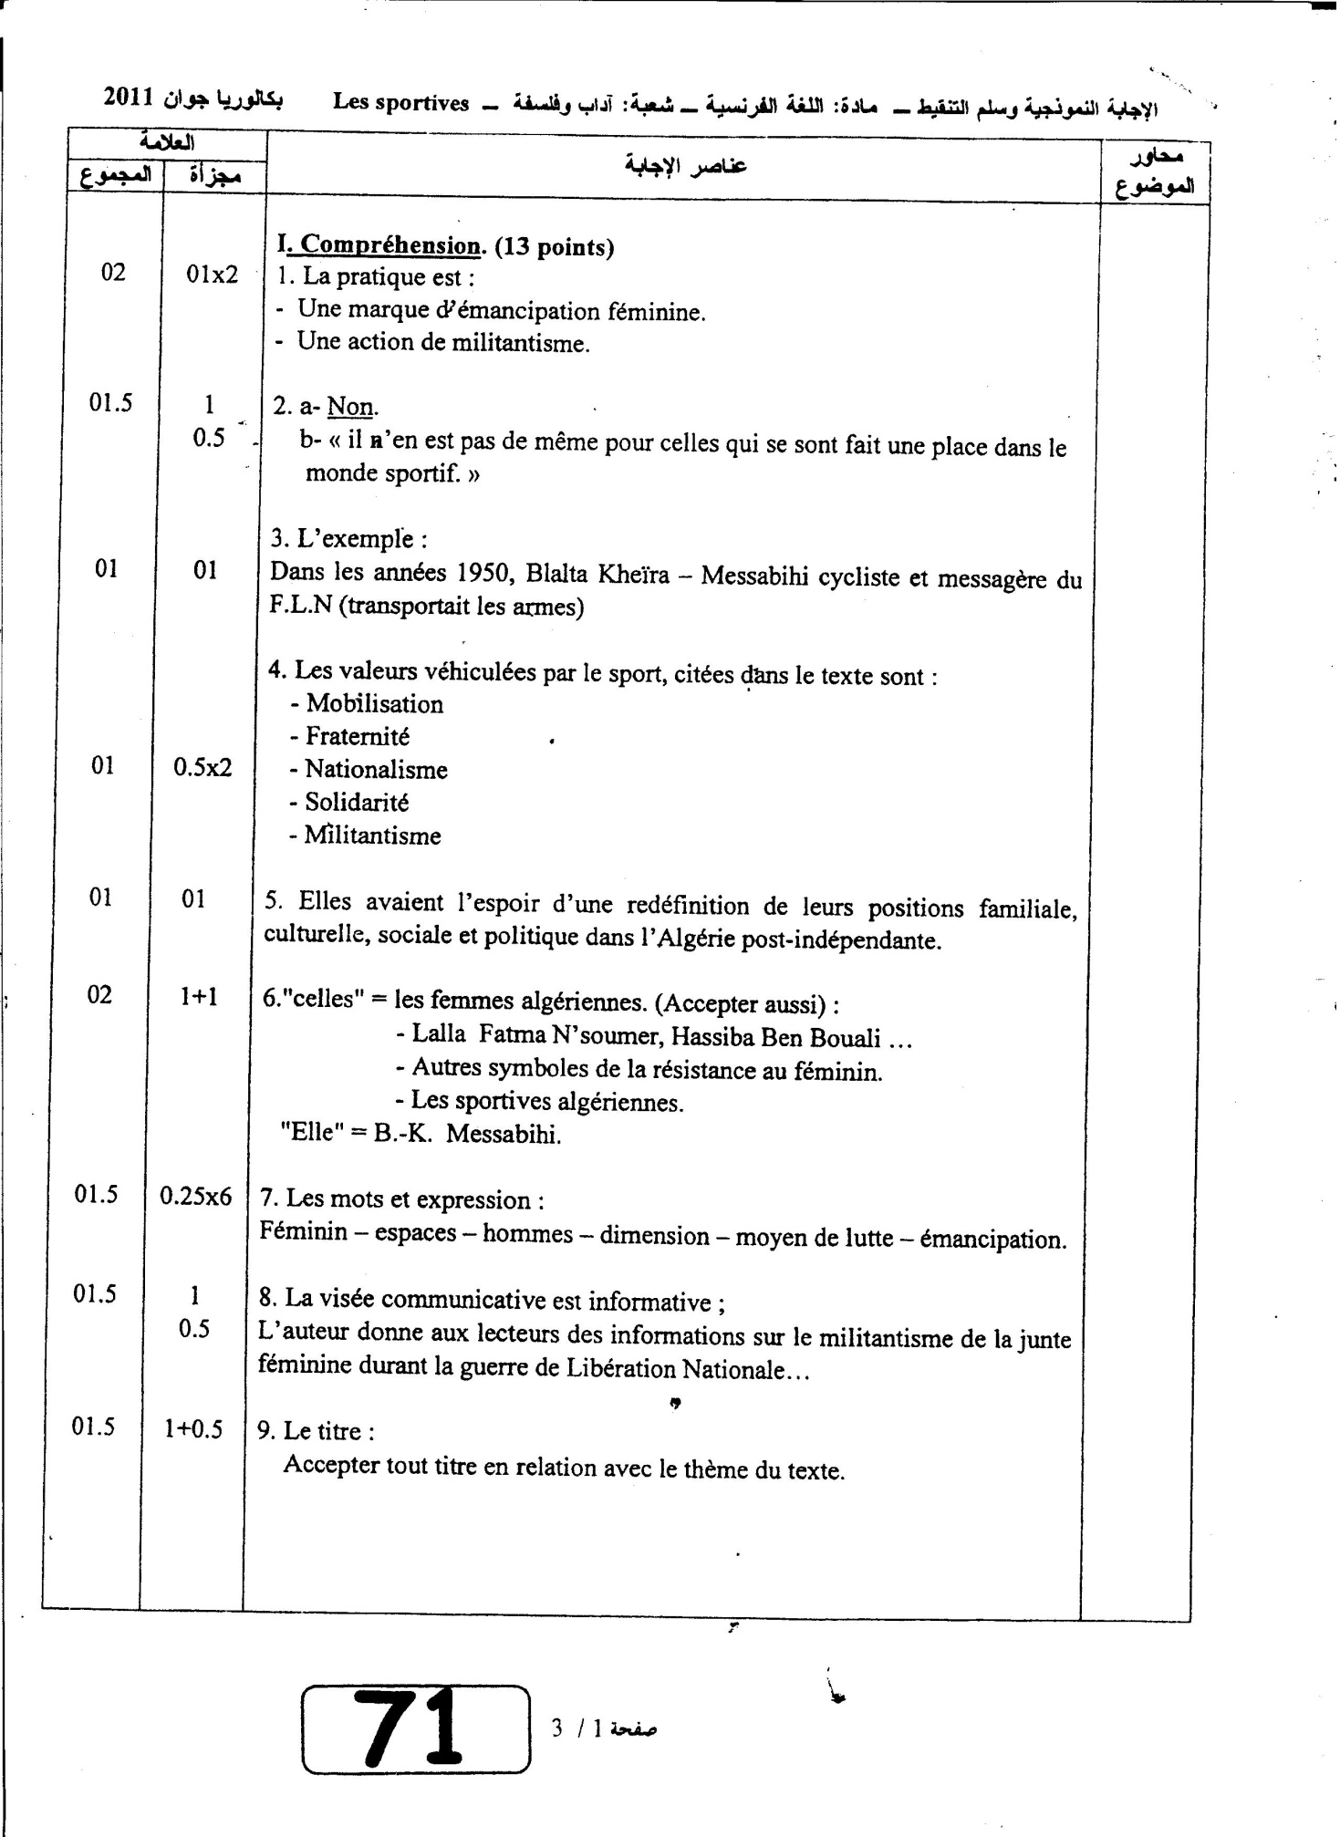
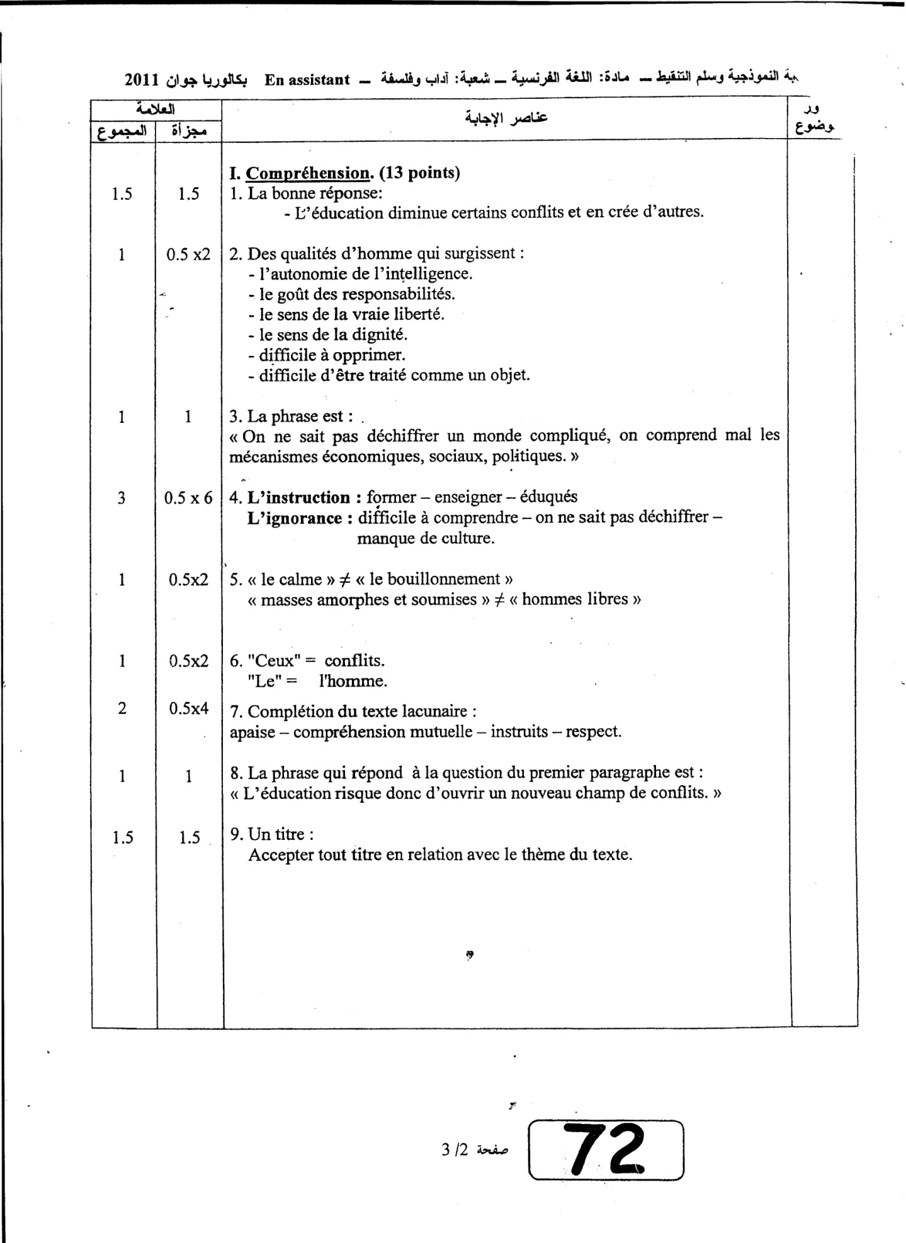
نأسف لعدم توفر الصفحة 3/3

